Решења

**1b**

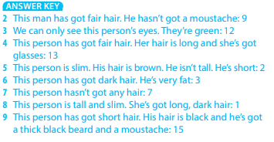

**2**

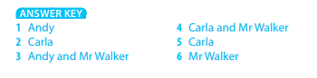  
  
**4a**  
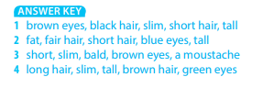

**4b**

